Государственное бюджетное дошкольное образовательное учреждение
детский сад №86 Приморского района Санкт – Петербурга

Конспект непрерывной образовательной деятельности
По образовательной области «Художественно-эстетическое развитие»
Аппликация на тему: «Жар-птица»
Использование смешанных техник выполнения
(для детей среднего дошкольного возраста) 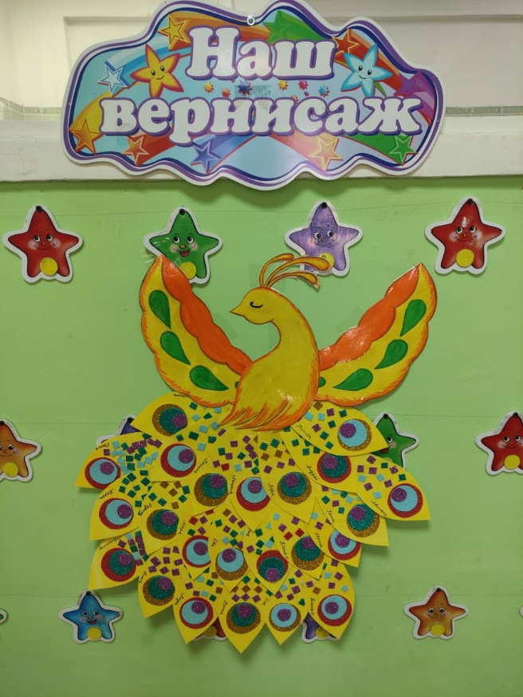
Автор:
Шмыткина Любовь Константиновна
Воспитатель ГБДОУ детский сад № 86
Приморского района

Санкт – Петербург
2022 год
Цель: формировать знания детей о книге, ее изготовлении, ее назначении. Волшебство русских народных сказок.
Задачи по образовательным областям:
«Познавательное развитие» - формировать представление детей о значимости книги; о ее составляющих; об изготовлении. Акцентировать внимание на Жар-птице, как одном из сказочных персонажей.
«Художественно-эстетическое развитие» - формировать умение детей работать с фоамираном с глиттером (тканью для рукоделия), изображать с помощью элементов из него красивый орнамент на тонированном листе.
«Речевое развитие» - активизировать и обогащать словарь детей существительными, прилагательными; развивать грамматически правильную связную речь. Продолжать развивать интерес у детей к поэтическому слову посредством чтения пословиц, загадок, сказок.
«Социально – коммуникативное развитие» - учить детей согласовывать свои действия с действиями друзей, соблюдать ролевые взаимодействия и взаимоотношения. Формировать у детей основы экологической культуры и безопасного поведения в природе; не разрушать взаимосвязи между живой и неживой природой.
«Физическое развитие» - формировать у детей правильную осанку; развитие мелкой моторики кистей рук; совершенствовать двигательные навыки и умения.
Материалы и оборудование: заготовка Жар-птицы без хвоста; «перо» Жар- птицы; тонированные желтой гуашью «перья» из листов для рисования; фоамирановые заготовки кругов и квадратиков различного размера и цвета в емкостях; клей-карандаш; клеенки для работы с клеем; влажные салфетки для рук.
Предварительная работа: тематические беседы; рассматривание иллюстрационного и дидактического материала; чтение сказок с участием Жар-птицы; тонирование листов для рисования в желтый цвет; нарезание полосок из фоамирана на квадратики.

Воспитатель: - Доброе утро, ребята. Знаете, а утро наше сегодня началось с волшебства. (Показывает «перо» Жар-птицы)
Горит, словно солнышко
Уронила перышко.
Иван перышко поднял,
Удивился и сказал:
«Неужели мне не снится!
Настоящая…»
- Конечно. Это перо Жар-птицы. Птицы счастья, добра, радости. В давние времена люди считали Жар-птиц берегинями. Они олицетворяли солнце, небесный огонь которого хранит все живое на земле. Так Жар-птицы появились в сказках. А сказки передавались из года в год через книги, которые научились изготавливать люди. Давайте вспомним как появляется бумага, из которой «рождаются» книги.
Предполагаемые ответы детей
-Какие вы молодцы. Знаете и из чего, и как изготовляют бумагу. А может вы знаете, из чего состоят книги?
Предполагаемые ответы детей
-Молодцы! В книгах хранятся знания, там спрятаны большие и маленькие секреты, живут рассказы, сказки, стихи, загадки, песенки и потешки. Мы с вами уже читали пословицы про книги. Вот некоторые из них.
Кто много читает, тот много знает.
Прочел новую книгу-встретился с другом.
Сказка-сокровищница народной мудрости.
Добро посеешь-добро и пожнешь.
-Ребята, а как вы понимаете последнюю пословицу?
Предполагаемые ответы детей
-Правильно, кто делает добро тот и получит добро от других.
Мы с вами сегодня тоже поможем нашей Жар-птице собрать ее великолепные перья. Она очень опечалена их исчезновением. Осталось только несколько перьев в ее хвосте.
Вывешивается изображение Жар-птицы на магнитную доску. Рядом возможные образы «перьев».
-Ребята, вы хотите помочь нашей птице счастья?
Предполагаемые ответы детей.
-Я с удовольствием вас этому научу. Но сначала ответьте мне на вопрос. А вы хотите иметь свою птицу счастья?
Предполагаемые ответы детей.
-Тогда отправимся на ее поиски.
Проведение с детьми физминутки «Птица счастья»
(Движения выполняются по ходу чтения текста)
Руки подняли и покачали-это деревья в лесу.
Руки опусти, кисти встряхнули-ветер сбивает росу.
В стороны руки, плавно помашем-это к нам птицы летят.
Как они сядут, тоже покажем-крылья сложили назад.
- Вот мы и размялись, а теперь можно и приступить к работе. Но сначала вам надо подумать и выбрать, какой цветовой гаммы будет орнамент на вашем пере.
Далее идет подробный рассказ воспитателя с показом вариантов перьев Жар-птицы.
На столах перед детьми лежат ярко-желтые «перья»; в центре стола стоят пластмассовые тарелки с цветными фоамирановыми кругами различного размера и квадратиками. Лежат клеенки для работы с клеем; расставлен клей-карандаш.
Дети присаживаются на свои места и выполняют работу.
-Какие вы все молодцы. Ваши перья сияют и радуют взор. А так как эти перья принадлежат Жар-птице, то она меня очень просила передать вам большой секрет. Кто держит ее перо в руках может загадать желание, оно обязательно сбудется. Понравилось ли вам такое «волшебство»? Что вы чувствуете, рассматривая работы?
Предполагаемые ответы детей.
-Молодцы, ребята. Хочу закончить наше занятие небольшим стихотворением. Послушайте его пожалуйста.
Что за чудо, красота!
Птица-прямо чудеса!
Ярко-желтая сама, расписная, как живая.
Птица счастья и добра!

